

Actividad | #1| Creación de la Base de Datos

Lenguajes de Programación II

Ingeniería en Desarrollo de Software

TUTOR:

ALUMNO: Alejandra Ibarra Carmona

FECHA:

Indicé

Introducción…………………………………………….. 3

Descripción……………………………………………. .3

Justificación…………………………………………….3

Desarrollo………………………………………………4

Modelo Entidad-Relación……………………………..4

Modelo Lógico-Relacional…………………………….5

Base de Datos…………………………………………..5

Conclusión………………………………………………7

Referencias…………………………………………….7

Introducción

En esta actividad se estará mostrando y desarrollando una base de datos de una empresa, adicional también se mostrará un diagrama de entidad relación y otro de lógico relacional. La herencia es un proceso mediante el cual un objeto de alguna clase adquiere propiedades definidas de otra clase que la proceden en una jerarquía de clases y junto con esto nos permite que se defina un nuevo objeto a partir de otros que se heredan y se agregan ciertas diferencias entre ellas.

En este sentido las clases heredan los datos y métodos de una super clase, y este método es heredado, pero también puede ser sustituido por uno propio si es que ambos cuentan con el mismo nombre, hasta este punto la herencia es la única prioridad que permite a los objetos construirse a partir de otros la utilidad o el objetivo de las herencias radica en que las clases hijas reciban propiedades de las clases padre, evitando la necesidad de que nos encontremos repitiendo el código.

Descripción

Claro que las herencias cuentan con ventajas y desventajas

Ventaja: Nos permite reutilizar el código ya que extiende su funcionalidad

Desventajas:

* Se introduce una fuerte dependencia de la clase hija respecto a la clase padre
* Cuando esto sucede puede dificultar la reutilización
* Un cambio en la clase padre puede tener ciertos efectos imprevistos en la clase hija
* Si se cambia el criterio de clasificación puede acarrear muchas modificaciones
* Con esta se establece una jerarquía o clasificación.

Con esto anterior es importante diferenciar las propiedades de una clase base y una derivada y se definirán cada una para poder entender mejor la diferencia de cada una

* Clase base: se considera como aquella clase en la que ninguno de sus atributos u objetos dependen de alguno otro
* Clase derivada: es aquella que depende de la clase base. Algunos de sus métodos también son heredados, y muchas veces nuestro compilador arroja malos resultados.

Justificación

Entonces para saber si una clase es derivada se tiene que definir de otra clase, su sintaxis es muy sencilla ya que se declarala clase como siempre, para que nosotros después podamos nombrarlas y escribir dos puntos al final y el nombre de su clase base.

Cuando una clase hereda a otra la clase que hereda incorpora todos los miembros de la clase base además de los propios, la herramienta de la herencia es importante en el desarrollo de aplicaciones, principalmente para:

* Organizar el diseño
* Reusar las clases (no aplica para las propias)
* Mejorar el mantenimiento

La derivación de las clases tiene que ver con la creación de una clase a la que denominamos clase base que ya se mencionó en la introducción, en esta se definirán un conjunto de propiedades (atributos y métodos) ya que estos se consideran los mas generales. Cuando ya tenemos la certeza de haber dado la clase general, podemos crear otra clase que claro en cierto modo supone una especialización de la anterior.

Desarrollo

* Modelo Entidad – Relación

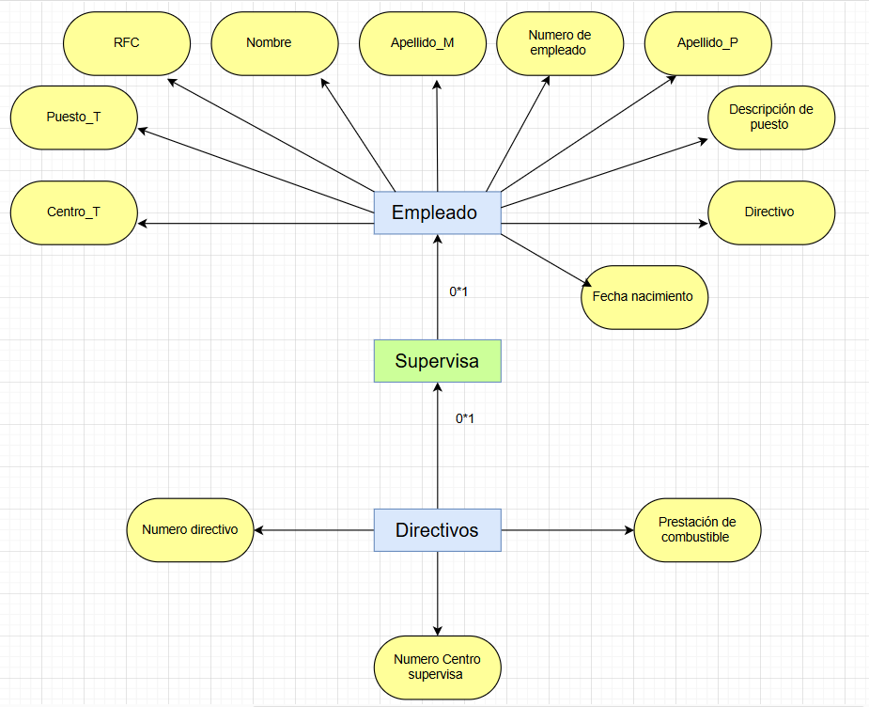

* Modelo Logico – Relacional

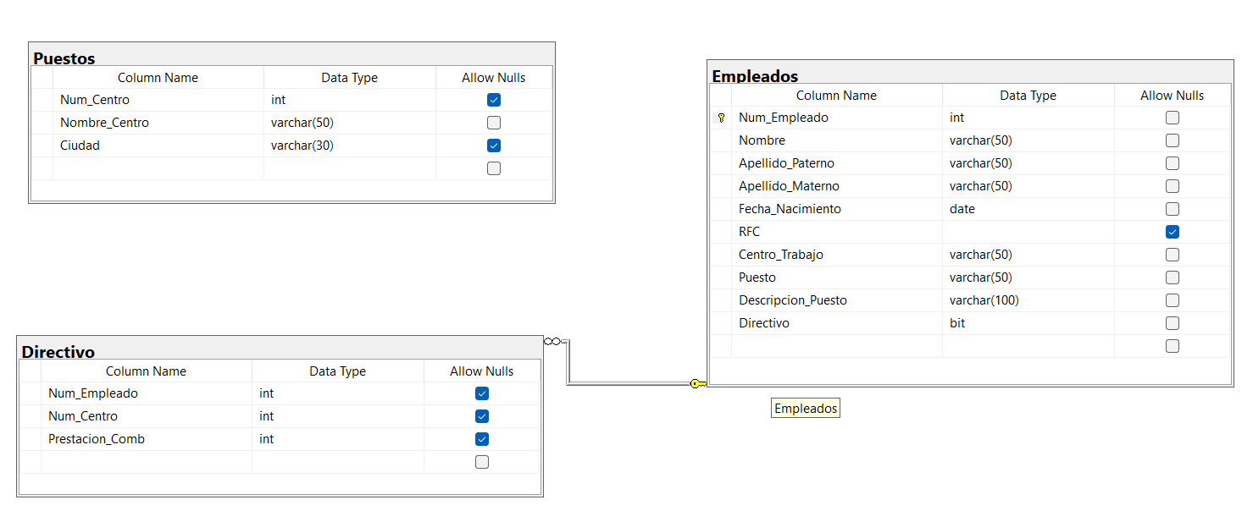

* Base de datos

En este paso se creo la base de datos llamada UNI en la cual se estara trabajando para crear las tablas correspondientes.

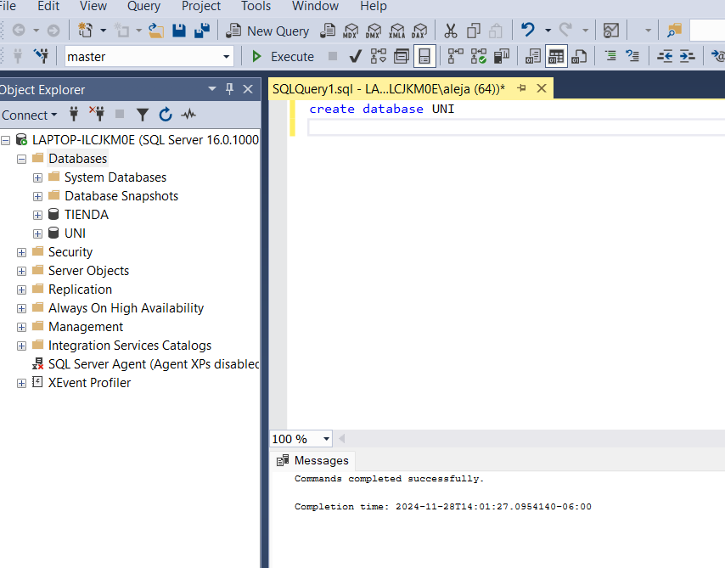

* Creacion de la tabla Empleados con los datos correspondientes

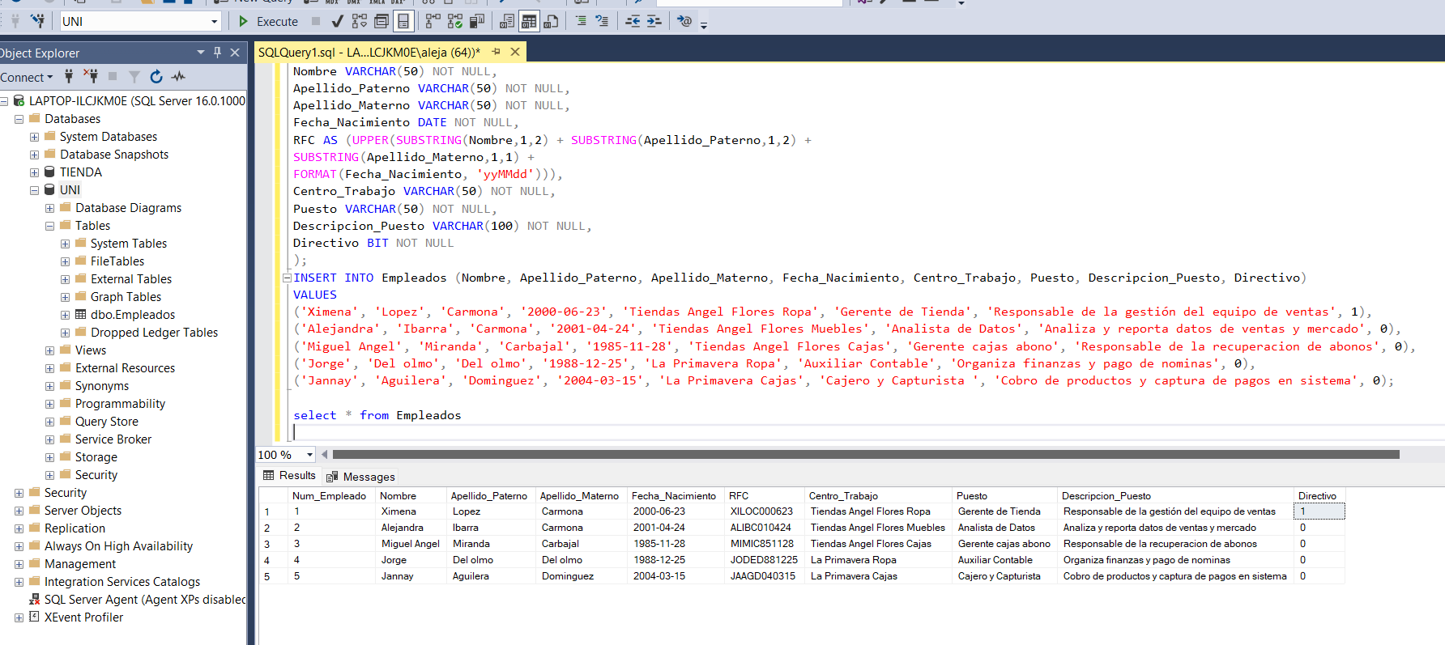

* Creacion de la tabla puestos

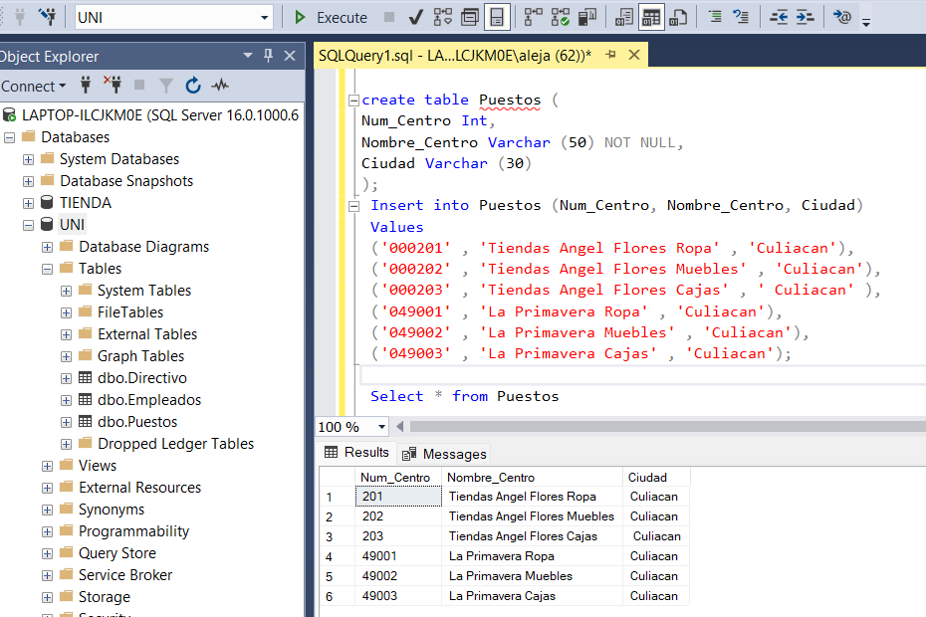

* Por ultimo la creacion de tabla Directivo, en esta cabe mencionar se creo una llave foranea para heredar el numero de empleado entre la tabla empleados y la tabla directivos para obtener el diagrama logico relacional

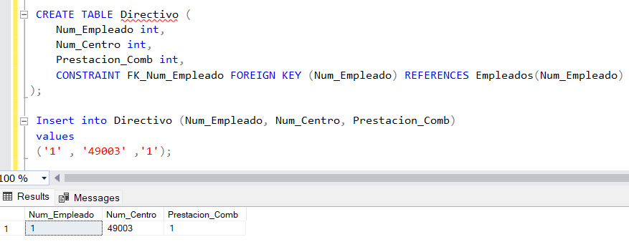

Conclusión

A parte de las clases base y derivada también existe la clase múltiple y de herencia simple, una de sus características más distinguibles es el paradigma orientado a objetos

Herencia simple: Esto es cuando un objeto hereda una característica

Herencia múltiple: esto es cuando se hereda más de una característica del objeto principal

En el lenguaje C++ la herencia se considera como un método de abstracción creado para facilitar y mejorar el diseño de las clases de un programa, con ellas se pueden crear nuevas clases a partir de nuevas clases que ya están establecidas, claro siempre y cuando exista un tipo de relación especial. También existen los constructores que estos no se heredan, siempre se encuentran definidos por las clases derivadas, para la creación de un objeto de la clase derivada se invoca la jerarquía de los constructores, y de acuerdo con su orden de ejecución de los constructores primero se deben ejecutar el constructor de la clase base y luego el de la derivada.

Referencias